
Curso virtual
Bolivia: Riesgo climático, adaptación y mitigación para la seguridad alimentaria

Guía metodológica de la Unidad 1
Enfoques, definiciones e instrumentos vinculados al cambio climático y sus acuerdos Internacionales
.
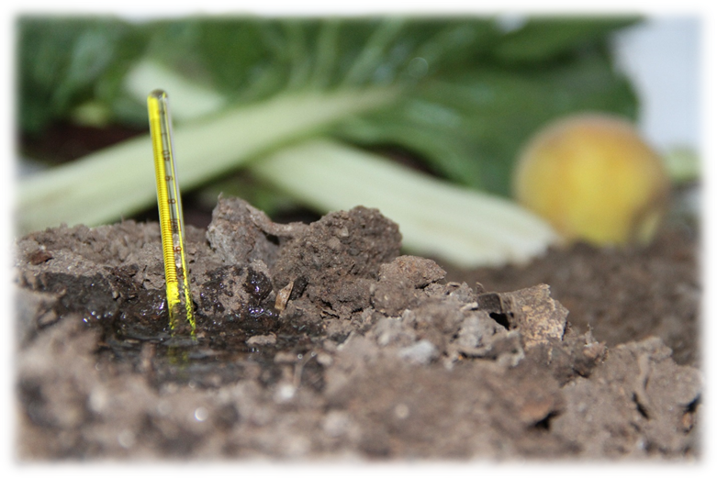

Docente: Marcos Nordgren
Cientista Ambiental-Biólogo
2015

- Nordgren, Ballivian Marcos Bernardo (2015). Guía Unidad 1: Enfoques, definiciones e instrumentos vinculados al cambio climático y sus acuerdos Internacionales. En Curso virtual. Bolivia: Riesgo climático, adaptación y mitigación para la seguridad alimentaria. La Paz: IPDRS - Interaprendizaje. Campo virtual por la tierra y el desarrollo rural. 6p

- Instituto para el Desarrollo Rural de Sudamérica
www.sudamericarural.org
www.interaprendizaje.ipdrs.org
interaprendizaje@ipdrs.org

Av. 20 de octubre # 2396, casi esq. Belisario Salinas
Edif. María Haydee. Piso 12
Telf. 591-2-2115952
Casilla Nº 9052

Acciones de interaprendizaje por la tierra y el desarrollo rural desde Bolivia

Con el apoyo financiero de:





Universidades aliadas:

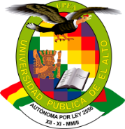

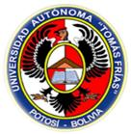


- JUSTIFICACION
Los cambios en el sistema climático del planeta han generado el desafío civilizatorio más importante de la historia de las sociedades humanas, tanto por su magnitud, como por las implicaciones que tiene respecto al nivel de los impactos de las actividades del ser humano y la urgencia de cambios en las relaciones ambientales con nuestro entorno.

- OBJETIVOS

  - Objetivo General
Ampliar el nivel de entendimiento sobre las causas, perspectivas y tratamiento multilateral de la problemática para comprender mejor las implicaciones globales del mismo.

  - Objetivos Específicos
- Revisar definiciones funcionales de conceptos medioambientales
- Conocer conceptos y causas del proceso de C.C.
- Conocer los conceptos y formas de respuesta a la problemática
- Revisar brevemente el proceso multilateral de tratamiento de la problemática

- CONTENIDO
Capítulo 1. Medio Ambiente y problemas medioambientales
  - Primeros problemas ambientales: Naturales o antropogénicos.
  - Problemas ambientales de orden Global, Antecedentes.

Capítulo 2. Cambio Climático antropogénico, el nuevo gran problema ambiental de escala global de la humanidad

2.1. Factores causantes del Calentamiento Global y Cambio Climático.
2.2. Ciclo de carbono
2.3. Efecto invernadero
2.4. Calentamiento Global
2.5. Cambio Climático

Capítulo 3. Acciones de respuesta al Cambio Climático
3.1 La Inercia del sistema climático e inevitabilidad de cambios
3.2. Posibles caminos para la reducción de impactos
  - Mitigación
  - Adaptación
  - Relación mitigación-Adaptación

Capítulo 4. La comunidad internacional frente a esta problemática
4.1. El Protocolo de Kioto, un difícil equilibrio entre negocio y sostenibilidad
4.2. Nivel de cumplimiento de los objetivos del Protocolo de Kioto
  - Continuidad del Proceso de Negociación de nuevos tratados climáticos

4. BIBLIOGRAFIA

4.1. Lecturas Obligatorias
- Informe de síntesis 4, IPCC, 2007 temas 2, 4
- Adaptación y Mitigación en sector Agropecuario Bolivia, GIZ
- Cambios Climáticos Percepciones, efectos y respuestas en cuatro regiones de Bolivia, CIPCA, 2011. (3.2, 3.3, 3.5, 4.2, 4.3, 4.5, 5.3, 5.5, 6.3, 6.5, 7)
- Sistemas agroforestales en la Amazonia boliviana: Una valoración de sus múltiples funciones a partir de estudios de caso, 2015. (Cap. Marco teórico y Resultados)

4.2. Lecturas Complementarias
- Informe de síntesis 4, IPCC, 2007 resto de temas
- Convención Marco de Naciones Unidas sobre Cambio Climático, NU
- Protocolo de Kioto, NU
- “La primavera silenciosa”

5. PRODUCTOS ESPERADOS
- Los estudiantes conocen las causas estructurales y físicas del Cambio Climático y pueden contribuir propositivamente al debate y diseño de acciones de respuesta a sus consecuencias.
- Un documento personal estructurado como ensayo.

6. METODOLOGÍA DE LA MATERIA

- Presentación del curso: El día lunes 26 de octubre inicia la unidad 1 del curso. El día lunes también se sostendrá un espacio para preguntas y respuestas acerca de diversos temas

- Espacio de conversación diario: Desde el día lunes 26 hasta el viernes 30 de octubre se mantendrá un espacio de dialogo diario de 20:30 a 22:00 pm en base a preguntas motivadoras diarias y en base al documento estado del arte de la Unidad 1 y las lecturas complementarias.

- Foros: Se llevaran adelante 3 foros los días Martes 27, Jueves 29 y el sábado 31 de octubre de 8.00 a 23.00, donde a partir de las preguntas motivadoras se retroalimente la participación de los alumnos buscando crear ambiente de debate. Se hará una síntesis al final del día.

Preguntas motivadoras para los Foros

Foro 1
¿Cuáles son las principales causas estructurales y físicas del Cambio Climático?
Foro 2
¿Qué desafíos principales tiene Bolivia en cuanto al Cambio Climático?
Foro 3
¿Qué acciones desarrolladas por nuestro país en los últimos años contribuyen a reducir los actuales y futuros impacto del cambio climático?, nombra e identifica tanto acciones de mitigación y adaptación.

- Trabajo Individual a ser entregado el domingo 1 de noviembre (máximo 5 páginas, Times Roman 12 o Arial 11, espacio simple) Para finalizar la unidad, cada participante presentará un ensayo acerca de cuáles serían los puntos de atención y prioridades del Estado Boliviano para el diseño de políticas y acciones en respuesta a la problemática de Cambio Climático en el contexto global de la problemática.

- CRONOGRAMA DE ACTIVIDADES

ACTIVIDAD | FECHA | HORAS
Curso virtual inicia | 26-31 de Octubre | 20:30 a 22:00
Chat | 26-30 de Octubre | 20:30 a 22:00
Foros | 27, 29 y 31 de Octubre | 08:00 a 22:00
Presentación trabajo final de la unidad | 1 de noviembre

8. FORMA DE EVALUACION

ACTIVIDAD | PUNTAJE
Foros | 45
Trabajo individual | 55
Total | 100

De acuerdo a la norma del CIDES – UMSA, la nota mínima de aprobación del curso es de 66 puntos.
Aquellos estudiantes que alcancen o superen esta nota mínima recibirán un certificado de aprobación del curso. Aquellos que logren una nota entre 65 y 40 recibirán un certificado de participación. Los que obtengan una nota igual o menor a 39 puntos no recibirán certificado.

